Sở GD&ĐT Thành phố Đà Nẵng
Trường THPT Đỗ Đăng Tuyển
Giáo viên soạn: Lâm Thị Hương
Ngày soạn: 05/9/2026
Lớp dạy: 11/1, 11/2, 11/3, 11/4, 11/6 , 11/7
Thời gian thực hiện: Tuần 2

BÀI 2: THỰC HÀNH SỬ DỤNG HỆ ĐIỀU HÀNH

I. MỤC TIÊU

1. Kiến thức
Học xong bài này, HS đạt các yêu cầu sau:
- Sử dụng được một số chức năng cơ bản của hệ điều hành cho máy tính cá nhân.
- Sử dụng được một vài tiện ích của hệ điều hành nâng cao hiệu quả của máy tính cá nhân.
- Sử dụng được một vài tiện ích cơ bản của hệ điều hành trên thiết bị di động.

2. Năng lực
Năng lực chung:
- Năng lực tự chủ, tự học: Chủ động học tập, tìm hiểu nội dung bài học, biết lắng nghe và trả lời nội dung trong bài học.
- Năng lực giải quyết vấn đề và sáng tạo: Tham gia tích cực vào hoạt động luyện tập, làm bài tập củng cố.
- Năng lực giao tiếp và hợp tác: Thực hiện tốt nhiệm vụ trong hoạt động nhóm.
Năng lực riêng:
- Hình thành, phát triển được năng lực sử dụng và quản lí các phương tiện cộng nghệ thông tin và truyền thông.
- Biết sử dụng một số chức năng cơ bản của một hệ điều hành trên máy tính cá nhân, một số tiện ích trên hệ điều hành di động.
- Biết sử dụng một số tiện ích của một hệ điều hành trên máy tính cá nhân nhằm cải thiện hiệu suất làm việc của máy tính.
Năng lực số:
- 1.3.NC1b: Triển khai được việc tổ chức và sắp xếp dữ liệu, thông tin và nội dung trong môi trường có cấu trúc.
- 5.2.NC1b: Áp dụng được các công cụ số khác nhau và các giải pháp công nghệ có thể có để giải quyết vấn đề.

3. Phẩm chất
- Có khả năng tự học và ý thức học tập.
- Tự giải quyết vấn đề có sáng tạo.

II. THIẾT BỊ DẠY HỌC VÀ HỌC LIỆU

1. Đối với GV
- KHBD, SGV, SGK, SBT Tin học 11 – Định hướng Tin học ứng dụng – Kết nối tri thức, giáo án PPT.
- Phòng thực hành máy tính kết nối Internet, máy chiếu.
- Thẻ nhớ cài đặt hệ điều hành Ubuntu nếu cho HS thực hành hệ điều hành nguồn mở.
- Điện thoại di động để hướng dẫn thực hành một số tiện ích của thiết bị di động.

2. Đối với HS
- SGK, SBT Tin học 11 – Định hướng Tin học ứng dụng – Kết nối tri thức, vở ghi.

III. TIẾN TRÌNH DẠY HỌC

1. HOẠT ĐỘNG KHỞI ĐỘNG
a) Mục tiêu: Hướng HS tập trung vào nội dung kiến thức về hệ điều hành.
b) Nội dung: GV đặt câu hỏi cho HS thảo luận để chỉ ra điểm tương đồng về giao diện người dùng trong hệ điều hành của các loại máy tính cá nhân.
c) Sản phẩm: Dựa vào kiến thức của bản thân, HS thực hiện yêu cầu GV đưa ra.
d) Tổ chức thực hiện:
Bước 1: GV chuyển giao nhiệm vụ:
- GV dẫn dắt, giới thiệu cho HS: Các thiết bị di động thực tế cũng là máy tính cá nhân. Hệ điều hành của các loại máy tính cá nhân có nhiều tiện ích khác nhau nhưng giao diện người dùng có nhiều điểm tương đồng.
- GV yêu cầu HS thảo luận: Em hãy chỉ ra một vài điểm tương đồng đó.
Bước 2: HS thực hiện nhiệm vụ học tập:
- HS thảo luận, suy nghĩ câu trả lời.
Bước 3: Báo cáo kết quả hoạt động, thảo luận:
- GV gọi đại diện một số HS trả lời, HS khác nhận xét, bổ sung:
Một số điểm tương đồng là:
+ Giao diện thân thiện, có tích hợp với nhận dạng tiếng nói.
+ Cửa sổ có thể phóng to, thu nhỏ, ẩn đi hoặc đóng lại.
+ Biểu tượng dễ nhớ, cho phép quan sát đối tượng dưới dạng đồ họa.
+ ...
Bước 4: Đánh giá kết quả thực hiện:
- GV nhận xét, đánh giá và kết luận.
- GV dẫn dắt HS vào bài học mới - Bài 2: Thực hành sử dụng hệ điều hành.

2. HOẠT ĐỘNG THỰC HÀNH

Nhiệm vụ 1: Sử dụng một số chức năng cơ bản của hệ điều hành cho máy tính cá nhân
a) Mục tiêu: HS thực hiện được một số chức năng cơ bản của một trong hai hệ điều hành trên máy tính cá nhân (một trên hệ điều hành thương mại, một trên hệ điều hành nguồn mở).
b) Nội dung: GV có thể cho HS thực hành trên hai hệ điều hành là Windows và Linux.
c) Sản phẩm:
- HS thực hành làm quen với giao diện.
- HS thực hành quản lí thư mục, tệp và khởi động ứng dụng.
d) Tổ chức thực hiện:
HOẠT ĐỘNG CỦA GV VÀ HS | SẢN PHẨM DỰ KIẾN | NLS
Bước 1: GV chuyển giao nhiệm vụ:  * Làm quen với giao diện  - GV yêu cầu HS nhận diện màn hình nền để biết vị trí các đối tượng trên màn hình như biểu tượng, cửa sổ, thanh trạng thái và thanh công việc.  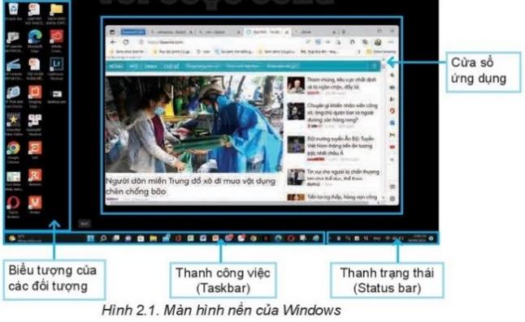  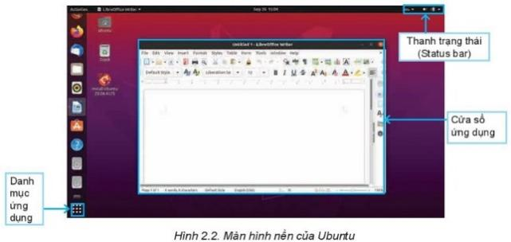  * Quản lí thư mục, tệp và khởi động ứng dụng  - GV đưa ra yêu cầu cụ thể để HS tạo thư mục, mở thư mục xem các đối tượng trong thư mục, sao chép, di chuyển tệp, xóa tệp và khởi động một ứng dụng.  - GV chú ý: Khi khởi động Ubuntu ở chế độ thử nghiệm thì vẫn có thể truy cập đến các ổ đĩa cứng của máy tính bằng cách nháy chuột vào liên kết "+ Other Locations" trên màn hình nền nhưng không thể ghi, xóa vì chúng được bảo vệ, tuy nhiên vẫn có thể làm việc bình thường với thẻ nhớ USB.  Bước 2: HS thực hiện nhiệm vụ học tập:  - HS nhận diện các đối tượng trên màn hình nền theo hướng dẫn.  - HS thực hiện các thao tác quản lí tệp và thư mục.  - GV hỗ trợ, quan sát.  Bước 3: Báo cáo kết quả hoạt động, thảo luận:  - Đại diện HS lên bảng thực hiện thao tác.  - HS còn lại quan sát, nhận xét.  Bước 4: Đánh giá kết quả thực hiện:  - GV nêu nhận xét, chuyển sang nhiệm vụ thực hành tiếp theo. | Nhiệm vụ 1. Sử dụng một số chức năng cơ bản của hệ điều hành cho máy tính cá nhân  a) Làm quen với giao diện  - Windows hiển thị các ứng dụng ở cạnh đáy màn hình trong thanh công việc.  - Ubuntu còn có danh mục công việc ở bên trái màn hình và các ứng dụng có thể tải về từ biểu tượng danh mục ứng dụng ở góc dưới bên trái màn hình.  b) Quản lí thư mục, tệp và khởi động ứng dụng  - Sử dụng tiện ích File Explorer của Windows để quản lí tệp và thư mục.  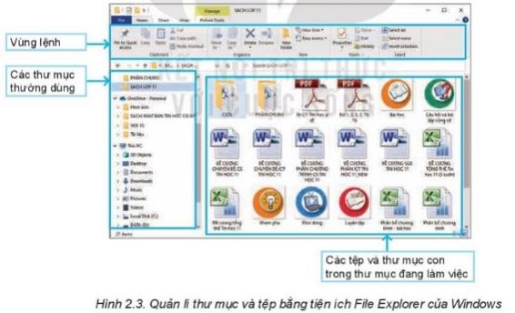  - Thực hành quản lí tệp trên Ubuntu: đổi tên, xóa, di chuyển tệp và chạy ứng dụng với tệp chương trình.  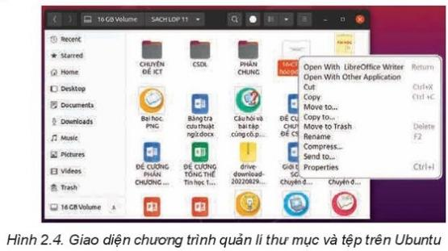 | 1.3.NC1b Thực hành quản lí tệp và thư mục trên máy tính  - 5.1.NC1b: HS sử dụng các tiện ích File Explorer trên hệ điều hành máy tính cá nhân để quản lí tệp

Nhiệm vụ 2: Sử dụng một số tiện ích trên hệ điều hành máy tính cá nhân nhằm nâng cao hiệu quả sử dụng máy
a) Mục tiêu: HS biết khái niệm về tiện ích. Có những tiện ích được cung cấp ngay ở mức hệ điều hành, có những tiện ích được cài đặt sau.
b) Nội dung: HS trải nghiệm hai tiện ích trên đĩa là kiểm tra đĩa và hợp mảnh trên đĩa từ.
c) Sản phẩm: Thao tác sử dụng tiện ích kiểm tra đĩa và hợp mảnh trên đĩa cứng.
d) Tổ chức thực hiện:
HOẠT ĐỘNG CỦA GV VÀ HS | SẢN PHẨM DỰ KIẾN | NLS
Bước 1: GV chuyển giao nhiệm vụ:  - GV giới thiệu cho HS:  + Việc kiểm tra đĩa có thể thực hiện trên bất cứ loại đĩa nào, còn việc hợp mảnh chỉ có ý nghĩa đối với loại đĩa từ dùng đầu từ để đọc hoặc ghi dữ liệu.  + Đầu từ là thiết bị cơ, nên thời gian chyển đầu đọc từ một đường ghi này đến đường ghi khác khá chậm, làm giảm đáng kể tốc độ truy cập dữ liệu so với trường hợp không phải di chuyển đầu từ.  + Việc hợp mảnh có mục đích sắp xếp lại các tệp để giảm thiểu tình trạng phân mảnh giúp giảm thời gian di chuyển của đầu từ, nhờ đó tăng hiệu suất sử dụng đĩa từ.  - GV yêu cầu HS thực hành sử dụng tiện ích kiểm tra đĩa và hợp mảnh trên đĩa cứng.  - GV hướng dẫn: Khi thực hiện chức năng tối ưu đĩa, sẽ có một hộp thoại như Hình 2.1 với thông tin các ổ đĩa như loại đĩa là đĩa thể rắn (solid state drive) mà không cần hợp mảnh, các đĩa cứng (hard disk drive) với tỉ lệ phần trăm tệp bị phân mảnh. Muốn hợp mảnh cho đĩa nào, hãy chọn đĩa đó rồi nháy nút Optimize.  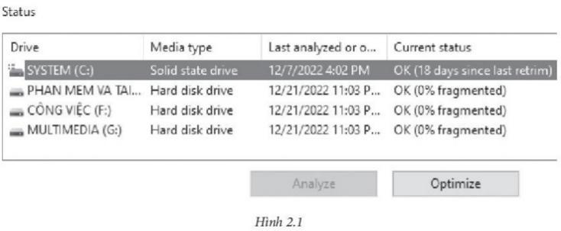  Bước 2: HS thực hiện nhiệm vụ học tập:  - HS lắng nghe GV hướng dẫn, thực hiện nhiệm vụ.  - GV quan sát và trợ giúp HS.  Bước 3: Báo cáo kết quả hoạt động, thảo luận:  - HS thao tác các bước sửa lỗi đĩa và hợp mảnh.  - HS khác nhận xét, bổ sung cho bạn.  Bước 4: Đánh giá kết quả thực hiện:  - GV nhận xét, chuyển sang hoạt động tiếp theo. | Nhiệm vụ 2. Sử dụng một số tiện ích trên hệ điều hành máy tính cá nhân nhằm nâng cao hiệu quả sử dụng máy  - Các bước để kiểm tra đĩa và hợp mảnh:  + Bước 1: Sử dụng File Explorer và tìm danh sách các ổ đĩa. Nháy nút phải chuột vào ổ đĩa muốn xử lí rồi chọn Properties.  + Bước 2: Trong cửa sổ Properties của đĩa cứng, chọn Tools.  + Bước 3: Chọn Check để kiểm tra và khắc phục lỗi đĩa, chọn Optimize để tối ưu hóa, hợp mảnh.  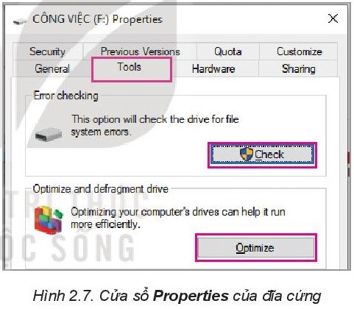 | - 5.1.NC1b: HS sử dụng các tiện ích trên hệ điều hành máy tính cá nhân để sửa lỗi đĩa và hợp mảnh.

Nhiệm vụ 3: Sử dụng một số tiện ích của hệ điều hành cho thiết bị di động
a) Mục tiêu: HS sử dụng được một vài tiện ích cơ bản của hệ điều hành cho thiết bị di động.
b) Nội dung: HS thao tác để tìm hiểu một số tiện ích của hệ điều hành cho thiết bị di động.
c) Sản phẩm: HS thao tác một vài tiện ích:
- Quản lí danh bạ và nhắn tin;
- Đặt lịch, hẹn giờ, nhắc việc;
- Quản lí ứng dụng.
d) Tổ chức thực hiện:
HOẠT ĐỘNG CỦA GV VÀ HS | SẢN PHẨM DỰ KIẾN | NLS-AI
Bước 1: GV chuyển giao nhiệm vụ:  - GV yêu cầu HS: Em hãy kể tên một số tiện ích của hệ điều hành Android hoặc iOS cho thiết bị di động mà em biết.  - Do thiết bị di động đã phổ biến, GV có thể yêu cầu HS có điện thoại di động tự tìm hiểu và thực hành tại nhà theo các nội dung:  + Quản lí danh bạ và nhắn tin:  - Hiển thị danh bạ.  - Thêm một người vào danh bạ với các thông tin về số địa thoại, địa chỉ, nhóm; sửa thông tin một người trong danh bạ; chia sẻ thông tin danh bạ.  - Xóa một người khỏi danh bạ.  - Truy cập danh bạ để gọi điện thoại nhanh,...  + Thực hành đặt lịch, hẹn giờ, nhắc việc.  + Quản lí ứng dụng:  - Cài đặt ứng dụng từ chợ ứng dụng.  - Gỡ một ứng dụng.  Bước 2: HS thực hiện nhiệm vụ học tập:  - HS trả lời câu hỏi.  - HS lắng nghe GV hướng dẫn thực hiện nhiệm vụ.  Bước 3: Báo cáo kết quả hoạt động, thảo luận:  - HS xung phong trình bày kết quả.  - HS khác nhận xét, bổ sung cho bạn.  Bước 4: Đánh giá kết quả thực hiện:  - GV tổng kết lại kiến thức trọng tâm và chuyển sang nội dung luyện tập. | Nhiệm vụ 3. Sử dụng một số tiện ích của hệ điều hành cho thiết bị di động  - Một số tiện ích:  + Quản lí danh bạ.  + Đặt lịch, hẹn giờ, nhắc việc.  + Quản lí ứng dụng. | 1.3.NC1b Xem và xoá các ứng dụng cài đặt trên thiết bị di động;  Tạo nhóm, xoá nhóm trên tiện ích danh bạ của điện thoại.  5.2.NC1b: Sử dụng các tiện ích của hệ điều hành cho thiết bị di động.

3. HOẠT ĐỘNG LUYỆN TẬP
a) Mục tiêu: HS củng cố kĩ năng sử dụng hệ điều hành thông qua làm bài tập.
b) Nội dung: HS vận dụng các kiến thức đã học để hoàn thành bài tập phần Luyện tập SGK trang 14.
c) Sản phẩm học tập:
- HS thực hành tạo nhóm, xóa nhóm, đăng kí vào danh bạ.
- HS sử dụng các chức năng đếm thời gian tiến hay lùi của tiện ích đồng hồ trên di động.
d) Tổ chức thực hiện:
Bước 1: GV chuyển giao nhiệm vụ:
- GV tổ chức cho HS làm Bài 1, 2 phần Luyện tập SGK trang 14:
Bài 1: Tiện ích danh bạ còn có chức năng quản lí nhóm. Mỗi nhóm có thể gồm nhiều số điện thoại, mỗi số điện thoại có thể thuộc nhiều nhóm. Hãy thực hiện việc tạo nhóm, xóa nhóm, đăng kí vào danh bạ.
Bài 2: Đồng hồ là một tiện ích cơ bản của hệ điều hành di động. Ứng dụng này, không chỉ cho phép đặt nhắc hẹn (một lần hay định kì) mà còn có khả năng đếm thời gian chính xác đến 1% giây, rất cần cho các hoạt động cần độ chính xác cao như đo cac kỉ lục thể thao. Hãy sử dụng các chức năng đếm thời gian tiến hay lùi của tiện ích này.
Bước 2: HS thực hiện nhiệm vụ học tập:
- HS suy nghĩ, hoàn thành các bài tập GV yêu cầu.
- GV quan sát và hỗ trợ, hướng dẫn.
Bước 3: Báo cáo kết quả hoạt động, thảo luận:
- HS thực hiện các thao tác.
Hướng dẫn:
Bài 1: Quản lí nhóm danh bạ
- Nhóm danh bạ là một khía cạnh rất hữu ích của quản lí danh bạ. Nhờ vậy có thể tìm kiếm nhanh và trong một số trường hợp giúp người dùng liên hệ đúng và đủ các đối tượng có liên quan.
- Một nhóm danh bạ có thể gồm nhiều số điện thoại, một số điện thoại có thể thuộc nhiều nhóm.
- Việc quản lí nhóm thường có ngay trong giao diện quản lí danh bạ. Giao diện quản lí nhóm có thể khác nhau với từng phiên bản của hệ điều hành.
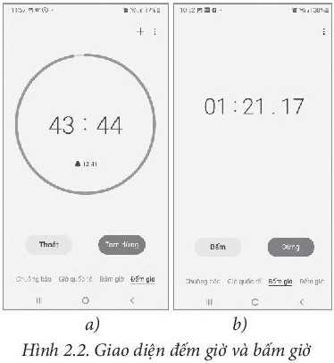
Bài 2: Khi chạy tiện ích đồng hồ, ngoài việc xem giờ Việt Nam hoặc quốc tế và tiện ích hẹn giờ, nhắc việc vào một thời điểm định trước, còn có hai chức năng khác là:
- Đếm giờ (Hình 2.2a): tính đến giây, đặt trước một khoảng thời gian và lùi cho tới 0.
- Bấm giờ (Hình 2.2b): bắt đầu đếm từ 0 cho tới khi bấm dừng với mức độ chính xác 1/100. Chức năng này rất thích hợp khi ghi những kỉ lục thể thao.
Bước 4: Đánh giá kết quả thực hiện:
- GV chữa bài, chốt đáp án, tuyên dương các hoạt động tốt, nhanh và chính xác.

4. HOẠT ĐỘNG VẬN DỤNG
a) Mục tiêu: HS thực hiện làm bài tập Vận dụng để nắm vững kiến thức.
b) Nội dung: HS vận dụng kiến thức đã học và hiểu biết của bản thân để làm bài tập Vận dụng SGK trang 14.
c) Sản phẩm:
- HS tìm hiểu chức năng và sử dụng tiện ích dọn đĩa (Disk Cleanup).
- HS tìm hiểu các phương pháp đăng nhập thiết bị di động và so sánh các điểm mjanh, điểm yếu của chúng.
d) Tổ chức thực hiện:
Bước 1: GV chuyển giao nhiệm vụ
- GV yêu cầu HS hoàn thành bài tập phần Vận dụng SGK trang 14.
Bài 1: Hình 2.7 là cửa sổ Properties mở theo Tab Tools. Nếu mở theo Tab General em sẽ thấy có nút lệnh của tiện ích dọn đĩa (Disk Cleanup). Hãy tìm hiểu chức năng và cách sử dụng tiện ích này.
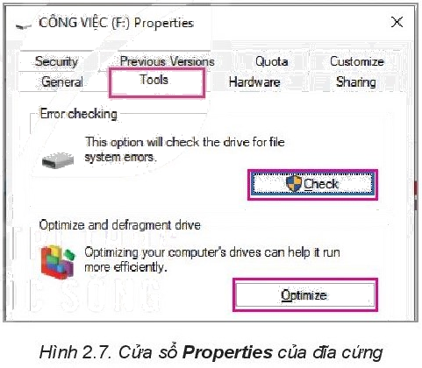
Bài 2: Ngoài cách đăng nhập dùng mật khẩu, các thiết bị di động còn cung cấp nhiều phương pháp đăng nhập khác như nhận dạng vân tay, nhận dạng khuôn mặt hay dùng khẩu hình. Hãy tìm hiểu các phương pháp đó và so sánh các điểm mạnh, điểm yếu của chúng.
Bước 2: HS thực hiện nhiệm vụ học tập
- HS tự tìm hiểu, đưa ra ý kiến.
- GV điều hành, quan sát, hỗ trợ.
Bước 3: Báo cáo kết quả hoạt động, thảo luận
- HS trình bày kết quả.
Kết quả:
Bài 1: Tiện ích dọn rác Cleanup
- Trong Hình 2.3, trong cửa sổ Properties của đĩa, khi mở thẻ General em sẽ thấy nút lệnh của tiện ích dọn đĩa (Disk Cleanup), còn gọi là tiện ích dọn rác.
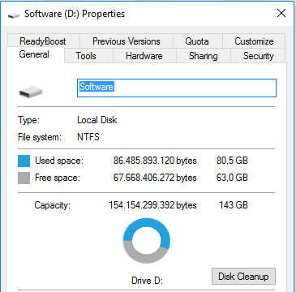
- Tiện ích này tìm kiếm và phân tích các tập tin không cần thiết và/ hoặc không còn sử dụng trong máy tính và sau đó xóa bỏ nhằm thu hồi thêm không gian trống của đĩa cứng.
- Nháy vào nút Disk Cleanup để bắt đầu. Tiện ích sẽ hiển thị danh sách các đối tượng có thể hủy. Các loại tệp có thể bị xóa bao gồm một số tệp chương trình tải về không còn dùng được nữa đối với hệ điều hành đang dùng, các tệp tạm thời khi làm việc với Internet, các tệp tạm thời được hệ điều hành tạo ra khi làm việc, các tệp đã được xóa logic (được gọi là rác và để trong thùng rác Recycle Bin vẫn còn chiếm chỗ), các nhật kí cài đặt, các trang web đã được lưu để xem ngoại tuyến,... Việc xóa các tệp này không gây mất an toàn.
- Sau khi đánh dấu tệp muốn xóa, nháy nút Cleanup system files để thực hiện.
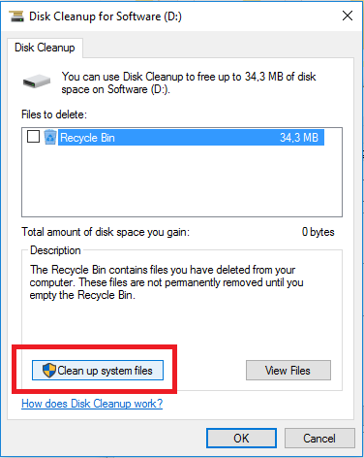
Bài 2:
Cách đăng nhập | Ưu điểm | Nhược điểm
Dùng mật khẩu | Độ sai lệch gần như rất ít, thân thiện và dễ sử dụng. | Mất thời gian để nhập mật khẩu, có thể quên mật khẩu.
Nhận dạng vân tay | An toàn, tiện dụng, nhanh gọn, độ sai lệch tương đối thấp vì khả năng hai người giống dấu vân tay nhau là gần như rất ít. | Không nhạy khi mở khóa với ngón tay bị ướt hay mồ hôi tay.
Nhận dạng khuôn mặt | Tốc độ phản hồi nhanh gọn, loại bỏ nhược điểm sử dụng vân tay khi ngón tay bị ướt, bẩn. | Trong một vài trường hợp nhất định, cách bảo mật này vẫn chưa thực sự chính xác.
Bước 4: Đánh giá kết quả thực hiện
- GV nhận xét, đánh giá, đưa ra một vài ý mà HS còn thiếu, chốt đáp án.
5.2.NC1b: HS sử dụng công cụ số để tìm hiểu chức năng, cách sử dụng tiện ích dọn đĩa (Disk Cleanup) và một số phương pháp đăng nhập không dùng mật khẩu trên thiết bị di động.
* HƯỚNG DẪN VỀ NHÀ
- Ghi nhớ kiến thức trong bài.
- Hoàn thành các bài tập trong SBT.
- Chuẩn bị bài mới Bài 3 - Phần mềm nguồn mở và phần mềm chạy trên Internet.

